
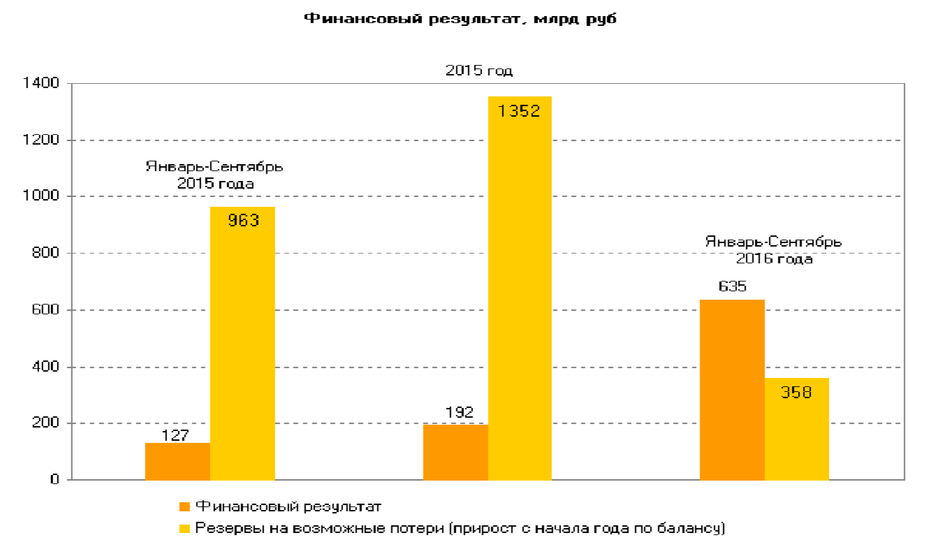
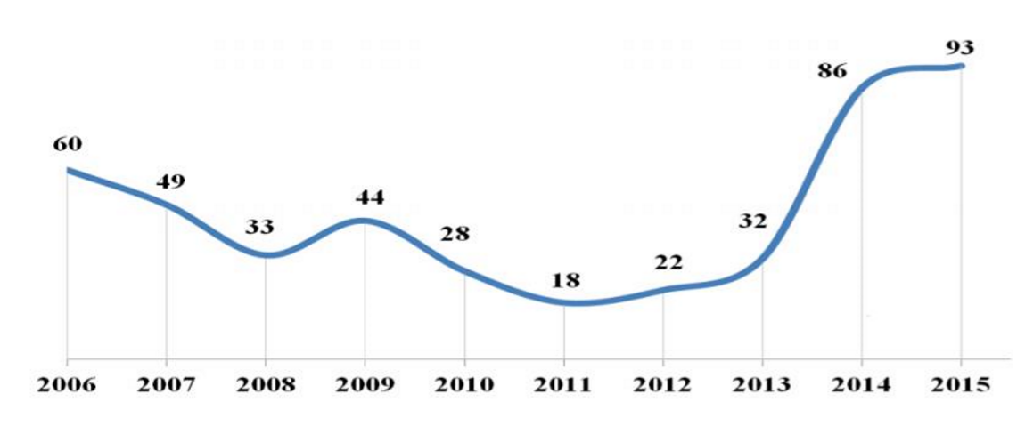
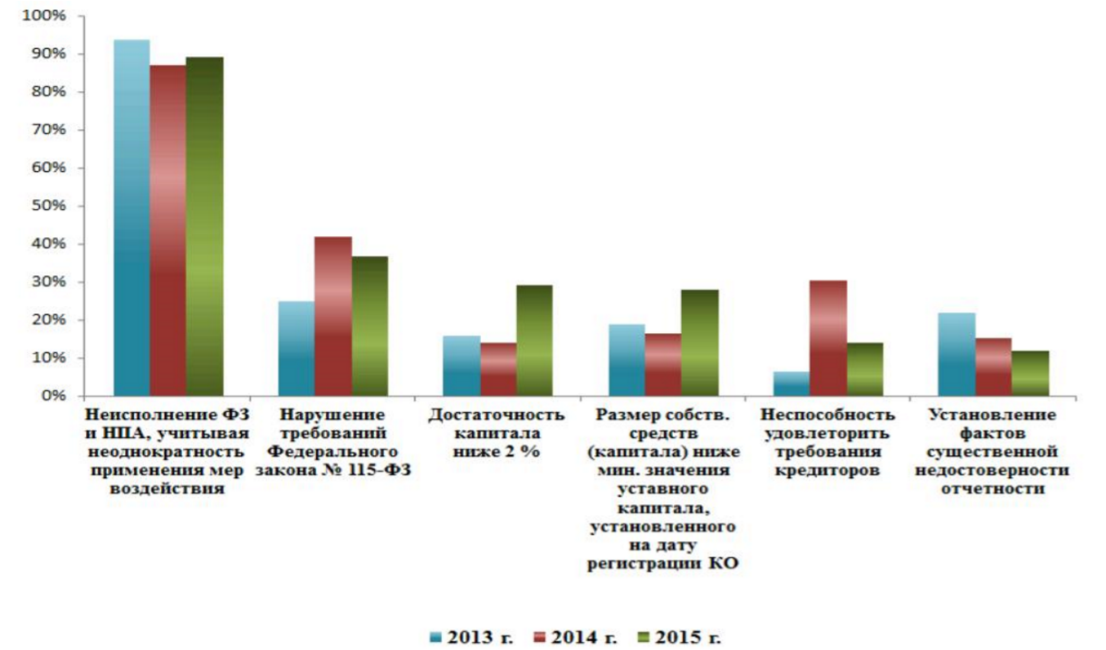


Негосударственное образовательное учреждение
высшего профессионального образования
«Санкт-Петербургский академический университет»

Индивидуальный проект

Тема: «БАНКОВСКАЯ ИНФРАСТРУКТУРА

И ЕЕ РАЗВИТИЕ В СОВРЕМЕННЫХ УСЛОВИЯХ»

Выполнила:
Студентка группы : ОДО-БД09-16-2 (311-2/1)
Ф.И.О Хохлова Анна Ф

Санкт-Петербург
2017

Введение 4
Развитие банковской инфраструктуры в современных условиях 5
Заключение 13
Список использованных источников информации 14

Введение

Актуальность реферата на тему: банковская инфраструктура и ее развитие в современных условиях, заключается в рассмотрении текущих результатов имплементации в российскую банковскую систему соглашения по капиталу Базель III, его влияние на устойчивость банковского сектора в условиях кризисных явлений и длительной макроэкономической нестабильности.
Цель реферата: представить отечественную банковскую инфраструктуру и её вектора развития в современных условиях.
Цель будет достигнута решением следующих задач:
- определим ключевое влияние на вектора развития банковской инфраструктуры в современных условиях, акцентировав внимание на факт с 2013 года активизации процессов внедрения в российскую банковскую систему пруденциальных стандартов третьего уровня, разработанных Базельским комитетом, что рельефно отражается в законодательных и нормативных документах регулятора. Является ли панацеей адаптация требований Базеля – вопрос обсуждаемый;
- представим состояние реализации базельских рекомендаций, некоторые положительные и негативные аспекты применения стандартов кредитными организациями в России на настоящем этапе.
Предмет исследования: Базель III как главный реагент формирования банковской инфраструктуры и её развитие в современных условиях.
Объект исследования: банковская инфраструктура и ее развитие в современных условиях.
Практическая значимость реферата в выводах о замедлении темпов кредитования из-за внедрения новаций Базеля III, неспособности обеспечить устойчивость банковского сектора только путем соблюдения положений Базеля III и необходимости адаптации положений данного соглашения к действующим условиям функционирования банковского сектора и российской экономики.
Разработка положений Базеля III и их внедрение в практику работы банковского сектора явилось результатом переосмысления Базельским комитетом по банковскому надзору негативного воздействия мирового финансового кризиса 2008 г. на банковские системы ведущих развитых стран.
Этот кризис выявил пробелы Базеля II, проявившиеся в некачественном формировании капитала банков, недостаточном уровне ликвидности и слабом контроле за деятельностью банков.
Соответственно, новации Базеля III обусловлены необходимостью обеспечения стабильного функционирования банковской системы, способной противостоять финансовым кризисам и сводятся, в первую очередь, к изменению состава и ужесточению требований к капиталу коммерческих банков.
Так, в части состава банковского капитала рекомендации Базеля III основываются на необходимости повышения его ликвидности в целях использования капитала для компенсации финансовых потерь. В связи с этим из состава банковского капитала были исключены ряд достаточно рискованных статей, касающихся субординированных кредитов, долей банков в страховых компаниях, а также миноритарных долей третьих лиц в коммерческих банках и банковских группах, поскольку они, как показал финансовый кризис, плохо выполняли компенсаторную функцию ликвидации убытков.
В соответствии с требованиями Базеля III изменилась структура базового капитала, который теперь содержит обыкновенные акции, эмиссионный доход и нераспределенную прибыль, подтвержденную аудитом, и является наиболее стабильной частью капитала банка.

Развитие банковской инфраструктуры в современных условиях

В современных условиях (2016 – 2017 гг.) главное воздействие на отечественную банковскую систему оказывают регламенты Базельского Комитета, которые являются основами разработки глобальных стандартов пруденциального регулирования деятельности банков и представляет платформу для сотрудничества в области банковского надзора – это качественно формирует банковскую инфраструктуру. Докажем это:
Целью функционирования Базельского комитета является усиление регулирования, надзора и повышение устойчивости деятельности банков по всему миру для обеспечения глобальной финансовой стабильности.
Комитет реализует свои функции в мировой экономике, регулярно предоставляет отчеты о своей работе для лидеров G20 – членов комитета (около трети состава являются членами Европейского Союза, включая Европейский Центральный Банк).
Базельский комитет не обладает никакими формальными наднациональными полномочиями, его решения не имеют юридической силы, носят рекомендательный характер. В компетенции надзорных органов государств – принять к действию или к сведению, в полном объёме или в отношении только некоторых участников финансового рынка. Некоторые страны применяют рекомендации только в отношении крупнейших, международно-активных банков (США и Япония). Другие (Европейский Союз, Россия) распространяют требования для всех банков.
В разработке мировых стандартов Базельский Комитет руководствуется тремя принципами:
- решения должны совершенствовать регулирование, надзор и деятельность банков по всему миру с целью укрепления финансовой стабильности. Устойчивая банковская система сможет поддержать реальный сектор экономики и способствовать росту в среднесрочной и долгосрочной перспективе;
- обеспечение взаимодействия с широким кругом заинтересованных сторон, включая ученых, аналитиков, центральных банков и надзорных органов, представителей промышленности, государственного сектора и широкой общественности;
- всеобъемлющая и эффективная оценка влияния реформ политики комитета в отношении как банковской системы, так и макроэкономической деятельности.
Мировой финансовый кризис 2008 - 2009 г. выявил ряд слабых мест в финансовой системе и нормативной базе, в том числе:
- недостаток качественного капитального финансирования активов банков;
- чрезмерный рост кредитования, обусловленного слабыми стандартами кредитного андеррайтинга и недооценки кредитного риска и риска ликвидности; – высокая степень системного риска; нехватка капитала, буферной зоны для банков, чтобы смягчить присущую процикличность финансового рынка и поддерживать кредитование реального сектора экономики во время стресса;
- нехватка ликвидности и чрезмерная подверженность риску ликвидности, при этом угрозы обнаружились как прямые, так и косвенные (например, за счет теневой банковской системы). Как результат – снижение платежеспособности и ликвидности многих банков на финансовом рынке. Импульс, принятый банковской системой, был передан всей финансовой системе, в целом. Даже спустя девять лет после начала кризиса, мировая экономика еще не оправилась от его последствий: рост государственной задолженности, безработицы и стагнационные процессы (падение производства составило более, чем 25% ВВП). В ответ на кризис, Базельский Комитет представил комплексную и широкомасштабную корректировку стандартов банка, воплощённую в Базель III. Эта система имеет две взаимодополняющие цели: обеспечение минимальных стандартов устойчивости, позволяющих отразить вызовы глобальной экономики, и снижение воздействия негативных тенденций в банковской сфере на финансовую систему и экономику.
Таким образом, ключевые аспекты системы включают в себя:
- внедрение финансового левериджа (рычага);
- капитальные буферы, чтобы снизить различные источники системного риска;
- набор стандартов, ограничивающих избыточную ликвидность.
Однако, разработанные комитетом рекомендации, которые, в ряде случаев, действительно позволили стабилизировать рынок банковских услуг, не лишены недостатков:
1. Сложность практической реализации процессов управления рисками, а главное, организации контроля со стороны регулятора. ЦБ РФ внедряет новые принципы, рекомендованные комитетом, однако, не все банки решились на использование системы оценки, например, основанной на внутренних рейтингах.
2. Расчёты, проводимые банками в отношении риск-взвешенных активов, существенно разнятся для разных национальных систем, что не позволяет обеспечить сопоставимость параметров достаточности капитала.
3. Отставание нормативной базы государства от глобальных требований, как следствие, различие в измерении рисков.
Результаты внедрения рекомендованных стандартов Базельского комитета представлены в Таблице № 1:
В России Центральным банком принят ряд нормативных актов, устанавливающих нормы регулирования банковских групп, включая методологию определения величины собственных средств (капитала), обязательных нормативов, вступивших в силу с января 2014 г.
Банком России уточнен порядок осуществления надзора за банковскими группами, разработан порядок раскрытия информации о принимаемых рисках, процедурах их оценки и управления рисками и капиталом на индивидуальной и консолидированной основе в соответствии с положениями Компонента3 Базеля «Рыночная дисциплина».

С отчетности на 01.02.14 – капитал рассчитывается в соответствие с требованиями Положения Банка России от 28.12.2012 No395 П (Базель III), до указанной даты – в соответствии с требованиями Положения Банка России от 10.02.2003 №215-П.

Таблица 1.
Результаты внедрения Базеля в России

 | Показатель |  | Дата внедрения |  |  | Уровень реализации  (1 – начало  реализации; 4 – реализован) | Комментарии
Риск основного капитала | Определение капитала |  | Январь 2013 |  |  | 4 | Положение об определении капитала в силе с 01 января 2014 года.
Риск основного капитала | Буфер консервации  капитала |  | Января 2016 |  |  | 4 | Положение о буфере капитала в силе с 01 января 2016 года. Включает требования для сохранения капитала и формирования контрциклического буфера, рассчитывается на ежеквартальной основе.
Риск основного капитала | Антициклический буфер |  | Январь 2016 |  |  | 4 | Положение о формировании буфера капитала в силе с 1 января 2016 года.
Риск основного капитала | Требования к собственному капиталу при инвестициях в фонды |  | Январь 2017 |  |  | 1 | Проект положения находится в стадии разработки.
Риск основного капитала | Контрагентский риск (SA-CCR) |  | Январь 2017 |  |  | 1 | Проект положения находится в стадии разработки.
Риск основного капитала | секьюритизация |  | Январь 2018 |  |  | 1 | Проект положения находится в стадии разработки.
Риск основного капитала | Маржинальные требования при централизованном клиринге деривативов |  | Сентябрь 2016 |  |  | 1 | Проект должен быть разработан в 2017 году
Риск основного капитала | Требования к капиталу для центрального контрагента |  | Январь 2017 |  |  | 1 | Проект положения находится в стадии разработки.
Раздел | Показатель |  | Дата внедрения |  |  | Уровень реализации  (1 – начало  реализации; 4 – реализован) | Комментарии
Стандарты ликвидности | Коэффициент покрытия ликвидности  (LCR) |  | Января 2015 |  |  | 4 | Положение №421-П «Положение о порядке расчета показателя краткосрочной ликвидности (Базель III)» вступает в силу с 01 января 2016
Стандарты ликвидности | Требования к раскры-  тию информации  (LCR) |  | Января 2015 |  |  | 4 | Требования к раскрытию информации LCR являются эффективными, вступают в силу 01 Января 2016 года.
Стандарты ликвидности | Показатель чистого стабильного финансирования (NSFR) |  | Январь 2018 |  |  | 1 | Будет вводиться позже, не ранее 01 января 2018 года.
Стандарты ликвидности | требования к раскрытию информации |  | Январь 2018 |  |  | 1 | Будет вводиться позже, не ранее 01 января 2018 года, проект должен быть разработан в 2017 году
Кредитное плечо (финансовый рычаг) |  | Январь 2018 |  | 2 | ПИСЬМО от 30 июля 2013 г. N 142-Т О РАСЧЕТЕ  ПОКАЗАТЕЛЯ ФИНАНСОВОГО РЫЧАГА
требования к раскрытию информации по финансовому рычагу |  | Январь 2015 |  | 4 | Порядок заполнения формы "Информация о результатах расчета показателя финансового рычага" в силе с 01 января 2015 года на консолидированной основе - с 1 января 2016 года.
Требования к международно-  значимым банкам |  | Январь 2016 |  | Нет данных
Требования к национальным системно-значимым банкам |  | Январь 2016 |  | 4 | Разработана методика оценки системнозначимых банков, вступила силу с сентября 2015 года. ЦБ РФ утвердил список из 10 отечественных системообразующих банков.
Компонент 3: требования к раскрытию информации |  | Декабрь 2016 |  | 1 | Проект предписания должен быть выпущен для комментариев в 2016 году.
Глобальные риски |  | Январь 2019 |  | 1 | Проект положения находится в стадии разработки.

Примечание: составлено автором на основе данных МБР. Режим доступа http://www.bis.org/bcbs/publ/d388.pdf
Реализация экстренных мер денежно-кредитной политики и существенные бюджетные расходы на спасение финансовых систем потребовались из-за недооценки регуляторами ситуации, когда системно значимые финансовые институты принимают необоснованно высокий уровень рисков, полагаясь на поддержку государства, не обладая при этом адекватной системой риск-менеджмента.
Системно значимые финансовые институты (СЗФИ) – это финансовые институты, характеризующиеся существенным объемом и сложностью операций, системной взаимосвязанностью, сложностью заменяемости.
Ухудшение финансового положения или нарушение деятельности СЗФИ способно нанести существенный ущерб финансовой системе и экономике. Банк России на основании методики, установленной Указанием Банка России от 22.07.2015 № 3737-У «О методике определения системно значимых кредитных организаций», утвердил Перечень системно значимых кредитных организаций.
В Перечень входят 10 банков, на долю которых приходится более 60% совокупных активов российского банковского сектора (табл. 2.)

Таблица 2.
Перечень системно значимых кредитных организаций
№ п/п | Наименование кредитной организации | Рег. №
1 | АО ЮниКредит Банк | 1
2 | Банк ГПБ (АО) | 354
3 | Банк ВТБ (ПАО) | 1000
4 | АО «АЛЬФА-БАНК» | 1326
5 | ПАО Сбербанк | 1481
6 | ПАО Банк «ФК Открытие» | 2209
7 | ПАО РОСБАНК | 2272
8 | ПАО «Промсвязьбанк» | 3251
9 | АО «Райффайзенбанк» | 3292
10 | АО «Россельхозбанк» | 3349

Результаты внедрения стандартов Базеля подтверждаются положительной доходной динамикой. Кредитные организации наращивают финансовый результат: за январь-сентябрь 2016 года ими получена прибыль в размере 635 млрд рублей (за аналогичный период 2015 года – 127 млрд рублей).
Замедление роста рисков находит отражение и в динамике резервов на возможные потери: с начала 2016 года они увеличились на 6,6%, или на 358 млрд рублей (за аналогичный период 2015 года – на 23,8%, или на 963 млрд рублей, - см. рис. № 1):

Рис. 1. Финансовый результат кредитных организаций

Однако, динамику можно назвать номинальной, так как за рассматриваемый период было отозвано существенное количество лицензий банков (см. рис. № 2), тем самым, в формировании результатов участвует меньшее количество банков в условиях ослабления конкуренции.
Рис. 2. Ликвидация кредитных организаций

Основной причиной отзыва лицензий по данным регулятора за период 2013-2015 гг., является неоднократное нарушение федеральных законов (см. рис. № 3):
Рис. 3. Основные причины, явившиеся основанием
для отзыва в 2013 – 2015 годах у кредитных организаций
лицензий на осуществление банковских операций
(в процентном соотношении)
Одновременно увеличилось количество кредитных организаций, лицензии на осуществление банковских операций у которых отозваны в связи с их неудовлетворительным финансовым положением.
Так, существенно участились случаи отзыва лицензий в связи с утратой капитала – 29 (31%) против 14 (16%) в 2014 году. При этом вдвое снизилась доля кредитных организаций, лицензии у которых отозваны в связи с устойчивой неплатежеспособностью – с 30% (26 кредитных организаций) в 2014 году до 14% (13 кредитных организаций) в 2015 году.
По информации Агентства по страхованию вкладов выявлялись случаи мошенничества с использованием так называемой «двойной бухгалтерии», при которой в официальном бухгалтерском учёте не отражалась информация об открытых счетах (вкладах) граждан (КБ «МИКО-БАНК» ООО, АКБ «КРОССИНВЕСТБАНК» (ОАО), АО АКБ «Стелла-Банк» и АКБ «Мострансбанк» ОАО), несанкционированного списания средств со счетов вкладчиков (ПАО «Банк Екатерининский»), факты формирования фиктивной ссудной задолженности перед физлицами (ООО «Внешпромбанк»).
Учитывая тенденцию, требования Базеля 3 являются по раскрытию информации, включение циклического буфера и усиление капитализации банков являются целесообразными и своевременными.
В части раскрытия информации уже в первом квартала 2017 года в публикуемой банками отчётности должна содержаться дополнительная информация – это объем кредитов компаниям с признаками отсутствия реальной деятельности, объем реструктурированной задолженности, сведения о зарубежной деятельности и обременение активов. Хотя, придание огласке такой информации не решает проблему искажения отчетности, например, о проблемах ООО «Внешпромбанк» не был осведомлён даже регулятор. В рамках раскрытия дополнительных рисков банков ЦБ планирует также публиковать и информацию о запретах на осуществление банковских операций.

Таким образом, в банковской системе происходит непростая внутренняя работа в системе по оптимизации активов, попыткам преодоления последствий невозвратов и потерь средств, а также концентрация прибыльных операций в меньшем числе банков. И если в целом банковская система выдерживает испытание кризисом, то внутри нее остается еще очень много проблемных кредитных организаций, которые после полной реализации стандартов нового Базеля, возможно, будут поглощены или ликвидированы, «улучшив» статистику.
В соответствии с требованиями Базеля III изменилась структура базового капитала, который теперь содержит обыкновенные акции, эмиссионный доход и нераспределенную прибыль, подтвержденную аудитом, и является наиболее стабильной частью капитала банка.
Такой капитал получил название «корневой капитал 1-го уровня», поскольку в базовый капитал включаются только те элементы, у которых не может быть никаких характеристик, способных создать условия для ослабления банка во время периодов рыночного стресса.
Элементы, составляющие «common equity», в соответствии с Базель III, должны занимать большую долю в капитале первого уровня, чем это предусматривалось в Базель II. Банк России установил норматив достаточности базового капитала Н1.1, который с 01.01.2016 г. составляет 4,5% (до 01.01.2016 – 5%) и уточнил стандарты достаточности собственного капитала банка и основного капитала банка (включает базовый и добавочный капитал), определив показатель достаточности собственных средств (капитала) Н1.0 (с 01.01.2016 г. – 8%, до 01.01.2016 – 10%) и показатель достаточности основного капитала Н1.2 (с 01.01.2016 г. – 6%, до 01.01.2016 – 5,5%).
В Базельских рекомендациях также отражено создание двух буферов капитала банка – см. таблицу № 3:
1. Буфера консервации (сохранности) капитала, который предназначен для покрытия убытков во время системного экономического спада. Величина буфера сохранности будет расти с 0,625% в 2016 г. до 2,5% к 01.01.2019 г.
Нарушение уровня буфера консервации (сохранности) капитала приводит к запрету на распределение коммерческим банком прибыли на выплату дивидендов и бонусов за счет прибыли. Так, например, если банк будет иметь регулятивный капитал в 8%, но не создаст буферный капитал, то в соответствии с положениями Базеля III на него распространяется 100%-ое ограничение на распределение прибыли (см. таблица № 3).
Таблица 3.
Требования к ограничению распределения прибыли
в зависимости от размера буферного капитала, %
Размер буферного капитала | Ограничение на распределение прибыли
0–0,625 | 100
<0,625–1,25 | 80
<1,25–1,875 | 60
<1,875–2,5 | 40
<2,5 | 0

2. Контрциклического буфера капитала (в размере, не превышающем 2,5%, на усмотрение национального регулятора), целевым назначением которого является поддержание устойчивости банка при циклических колебаниях динамики кредитования. Предполагается, что банки должны накапливать антицикличный буфер на стадиях экономического роста, сопровождающегося бурным кредитованием экономики и расходовать его в условиях экономического спада, рецессии и кризиса, сохраняя финансовую устойчивость и надежность. Оба вышеуказанных буфера должны состоять из элементов капитала первого уровня, т.е. основного капитала, что в определённой мере свидетельствует о возрастании его роли по отношению к капиталу второго уровня. Так, при введении обоих буферов, фактический капитал первого уровня будет составлять 8,5%-11% (6% (основной капитал) + 2,5% (буфер консервации) + 0-2,5% (контрциклический буфер)), в то время как общий фактический капитал банка (капитал первого уровня + капитал второго уровня + буфер консервации + контрциклический буфер) составит 10,5% – 13%.
В рамках реализации Соглашения Базель III предусмотрено введение показателя левириджа, рассчитываемого как соотношение всех активов и требований банка без взвешивания их по риску (в балансе и за балансом) к капиталу первого уровня.
Ранее левиридж рассчитывался к общим активам, взвешенным по риску, и в значительной мере зависел от коэффициентов риска, применяемых к активам. Это позволяло банкам применять пониженные коэффициенты риска к активам, увеличивать доходность сделок.
Новый расчет будет лучше характеризовать устойчивость банка в стрессовых ситуациях. Минимальный показатель левериджа предполагается на уровне 3% для капитала первого уровня. Следует отметить, что посредством данного коэффициента ужесточаются требования не только к структуре капитала коммерческого банка, но и к структуре его баланса в целом.
Представляется обоснованным поддержать мнение ведущих ученых-экономистов [1, 2, 3], которые считают, что данный коэффициент сильно сократит объемы кредитования коммерческих банков, повысит стоимость кредитов, так как он рассчитывается исходя из валовых активов, а не взвешенных по риску. Также есть вероятность, что введение данного коэффициента приведет к повышению высокорискового и высокодоходного кредитования, так как уровень риска тут не учитывается. Коэффициент левериджа Банк России планирует ввести с 01.01.2018.
В рамках реализации в российском банковском секторе Соглашения по капиталу Базель III Банк России также предусматривает усиление регулирования ликвидности. В предыдущих Базельских документах показатель ликвидности на законодательном уровне определялся лишь в отдельных странах, в большинстве случаев он регулировался национальными финансовыми институтами. Финансовый кризис показал, что необходимо повышение покрытия ликвидности в целях снижения влияния на банковскую систему резких изменений спроса и предложения на ликвидные активы.

В этих целях вводятся два новых норматива: коэффициент ликвидного покрытия (liquidity coverage ratio – LCR) и показатель чистого стабильного фондирования (net stable funding ratio – NSFR).
Первый норматив – это практически более жесткий вариант норматива текущей ликвидности (Н3). Согласно данному нормативу, запас ликвидных активов должен, по меньшей мере, быть равным вероятному чистому оттоку денежных средств, то есть банковские краткосрочные обязательства сроком до 30 дней должны покрываться ликвидными активами на 100%. Указанный разрыв в покрытии представляется наиболее сложным для выполнения коммерческими банками.
Второй норматив касается долгосрочной ликвидности и представляет собой отношение ликвидных активов к краткосрочным обязательствам сроком до одного года, его значение должно быть не менее, а желательно немного более 100%.
Банк обязан представлять информацию на год вперед, откуда он возьмет ресурсы и за счет каких источников будут сформированы его пассивы. Введение указанного норматива должно способствовать повышению устойчивости банковской системы в долгосрочном плане.
Пока в России внедрен показатель краткосрочной ликвидности, он касается системно значимых игроков финансового рынка, и на повестки дня внедрение показателя долгосрочной ликвидности – показателя чистого, стабильного финансирования.
Расчеты российских ученых-экономистов показывают, что на сегодняшний день из 200 банков показатель краткосрочной ликвидности выполняют 150 банков, соответственно, оставшаяся четверть банков с ним не справляется. Показатель долгосрочной ликвидности выполняют 80% банков и 20% его не выполняют.
Оценивая эффективность реализации Соглашения по капиталу Базель III для банковского сектора в России, следует выделить следующие положительные последствия внедрения стандартов Базеля III:

1. Банк России сформировал необходимую нормативную правовую базу для целей комплексного внедрения международных подходов к регулированию капитала кредитных организаций и его достаточности в соответствии с Базелем III (Положение о методике определения собственных средств (капитала) кредитных организаций (Базель III) утв. Банком России 28.12.2012 № 395-П). В соответствии с положениями Базеля III рассчитываются три показателя капитала банка: показатель базового капитала, показатель основного капитала и показатель собственного (совокупного) капитала банка.
Нормативы достаточности базового, основного и собственного капиталов банка ограничивают риск несостоятельности банка и определяют требования по минимальной величине средств, необходимых для покрытия кредитного, операционного и рыночного рисков. Соответственно, введение более высоких стандартов качества и достаточности собственного капитала банков способствует решению задачи обеспечения стабильности банковского сектора в России.
2. Применение единых стандартов качества и достаточности собственного капитала для всех членов Базельского комитета дает возможность оценивать и сопоставлять капитал банков разных юрисдикций – членов Банковского комитета по банковскому надзору. При этом показатели достаточности капитала в российской банковской системе в 2014-2016 гг. находятся в границах установленных нормативов и колеблются в среднем на уровне: основной капитал – 8,8%, совокупный капитал – 12,8% - по данным обзоров банковского сектора Российской Федерации № 111-170
Вместе с тем, в российском банковском сообществе неоднозначно были восприняты внесенные Банком России изменения и дополнения в правовые основы функционирования банков с целью реализации положений Базеля II и Базеля III и отмечаются следующие негативные моменты внедрения и применения стандартов Базеля III.
Прежде всего, следует отметить, что на фоне сложной макроэкономической ситуации риск-профиль банковского сектора практически не демонстрировал готовность к внедрению требований Базеля III в части регулятивных требований капитала. Внедрение стандартов Базеля III и резкое изменение нормативного регулирования происходило на фоне кризисных тенденций в российской экономике, несмотря на то, что декларируемая Базелем цель – усиление банковских систем для повышения их устойчивости и уменьшения передачи кризисных тенденций из финансовой системы в реальную экономику.
В результате с 01.01.2012 г. показатель достаточности капитала российского банковского сектора снизился на 2 п.п. (см. рис. № 4) и на начало 2016 г. его значение у России самое низкое из всех европейских стран – 12,7% (8,5% по капиталу первого уровня).
Рис. 4. Динамика показателя достаточности капитала
в банковском секторе Российской Федерации
Примечание: составлено автором по данным обзоров банковского сектора Российской Федерации № 111-170.
Во-вторых, внедрение стандартов Базеля III явилось дополнительной финансовой нагрузкой на российскую банковскую систему: многие банки столкнулись с необходимостью до- капитализации, при этом наращивать капитал было необходимо в неблагоприятных экономических условиях (см. таблицу № 4):
Таблица 4.
Распределение действующих кредитных организаций (КО)
по величине показателя достаточности капитала (Н1.0)
Величина показателя  Н1.0 | 01.01.2014 |  | 01.01.2015 |  | 01.01.2016 |  | 01.07.2016 | 01.11.2016
Величина показателя  Н1.0 | Кол-во КО |  | Доля в акти-  вах банковского сектора |  | Кол-во КО | Доля в акти-  вах банковского сектора |  | Кол-во  КО |  | Доля в акти-  вах банковского сектора | Кол-во  КО | Доля в акти-  вах банковского сектора | Кол-во  КО | Доля в акти-  вах банковского сектора
Менее 8% (2014г. –менее 10%) |  | 2 |  | 0,1 |  | 8 | 1,4 |  | 27 |  | 3,8 | 24 | 3,9 | 22
От 8% до 10% |  | - |  | - |  | 0 | 0,0 |  | 1 |  | 0,0 | 12 | 0,6 | 16
От 10% до 12% |  | 112 |  | 18,8 |  | 90 | 47,0 |  | 83 |  | 39,0 | 62 | 50,0 | 55
От 12% до 14% |  | 183 |  | 64,6 |  | 144 | 39,4 |  | 92 |  | 35,0 | 90 | 18,8 | 74
14% и более |  | 612 |  | 16,6 |  | 578 | 12,2 |  | 517 |  | 22,2 | 475 | 26,7 | 459
Всего по банковскому сектору |  | 923 |  | 100 |  | 834 | 100 |  | 733 |  | 100,0 | 680 | 100,0 | 643

Примечание: составлено автором по данным обзоров банковского сектора Российской Федерации 136,170.

Очевидно, что в условиях стагнации/кризиса экономики возможность увеличения капитала банка за счет прибыли сокращается (при этом мелкие и средние банки имеют преимущественно этот источник докапитализации);
- из-за падения капитализации национального фондового рынка снижается также вклад эмиссионного дохода в докапитализацию; привлечение капитала с международных рынков также затруднено (в 2008-2009 гг. из-за международного дефицита ликвидности, а в последующем – в результате экономических санкций в отношении России). Соответственно, в качестве источника докапитализации использовались субординированные кредиты (в 2014 г. этот источник обеспечил 25,5% общего увеличения капиталов банков) и средства федерального бюджета, что создавало дополнительную нагрузку на бюджетную систему.
Третьим негативным моментом следует отметить, что несмотря на выполнение банками требований Базеля III по достаточности собственного капитала, обеспечение этих требований произошло за счет как прямой, так и косвенной государственной поддержки банковского сектора, которую он получил в предшествующие годы.
Так, например, в соответствии с Письмом Банка России от 18.12.2014 № 211-Т «Об особенностях применения нормативных актов Банка России» кредитным организациям было разрешено отступить от ряда требований при расчете собственного капитала, что позволило обеспечить требования достаточности капитала.
Кроме того, было решено провести докапитализацию банков через АСВ, в результате которой централизованная помощь по наращиванию капитала на начало 2015 г. достигла более 10% всего капитала банковского сектора.
В-четвертых, поскольку правила Базеля III предусматривают постепенное исключение субординированных инструментов из расчета собственного капитала банков путем их ежегодного дисконтирования до полного прекращения их признания с 1 января 2022 г., то учитывая их значительную долю в источниках капитала (32% капитала) вывод субординированного долга из состава капитала может обострить проблему обеспечения капиталом банковского сектора.

Ряд ученых-экономистов прогнозируют дальнейшее падение размера банковского капитала за счет вычетов и вывода субординированного долга.
Кроме того, вводимые Банком России с 01 января 2016 г. новации в части дополнительных требований (надбавки) к базовому капиталу на основе Базеля III: буфера консервации капитала и антициклического буфера при одновременном снижении минимально допустимого значения норматива достаточности собственных средств (капитала) с 10,0% до 8,0% потребуют от банков изменения структуры собственных средств (капитала) в пользу базового капитала. В результате средства банков будут изъяты из сферы кредитования и перенаправлены на обеспечение необходимого уровня достаточности капитала, что будет замедлять темпы кредитования экономики и, соответственно, ухудшать качество кредитного портфеля банков (последнее проявляется в эффекте «старения» кредитного портфеля изза недопоступления новых кредитов хорошего качества), снижать эффективность деятельности банковского сектора и негативно воздействовать на рост ВВП.
Отдельно следует отметить, что вступление в силу требований Базеля III негативно сказывается на небольших и региональных банках. У них есть два пути докапитализации: либо привлекать дополнительный капитал через эмиссию акций или нераспределенную прибыль, либо ограничивать развитие или даже сокращать расходы банка (при этом сэкономить можно только на фонде оплаты труда, либо на IT, но этого не дает сделать конкуренция в банковской сфере). Вместе с тем, региональные банки имеют преимущества перед филиалами федеральных банков, что выражается в лучшем знании и понимании потребностей региона, налаженных контактах с
региональными и муниципальными организациями, возможностях усилить свое присутствие на рынке среднего и малого бизнеса. Соответственно, их уход с рынка не только сократит потенциал расширения банковских продуктов и услуг в регионах, но и ухудшит устойчивость банковского сектора.

Заключение

Банковская инфраструктура и ее развитие в современных условиях представлены в актуальных векторах. Качественно выделили что в банковской системе происходит непростая внутренняя работа в системе по оптимизации активов, попыткам преодоления последствий невозвратов и потерь средств, а также концентрация прибыльных операций в меньшем числе банков. И если в целом банковская система выдерживает испытание кризисом, то внутри нее остается еще очень много проблемных кредитных организаций, которые после полной реализации стандартов нового Базеля, возможно, будут поглощены или ликвидированы, «улучшив» статистику.
На основе проведенного анализа влияния положений Базеля III на российскую банковскую систему представляется обоснованным вывод, что повышенные требования Базеля III к качеству и структуре капитала на практике ведут к укрупнению кредитных организаций и повышению их устойчивости, что заслуживает положительной оценки. Но одновременно они ограничивают рост кредитного портфеля и создают сложности в формировании добавочного капитала, отрицательно влияют на развитие банковского сектора и темпы развития российской экономики в целом.
Таким образом, представляется, что в действующие организационно-правовые основы определения и оценки достаточности собственного капитала банка Банком России будут вноситься уточнения, а отдельные правовые нормы потребуют развития с учетом факторов, влияющих на капитализацию банков и в соответствии с существующими экономическими реалиями. Представляется важным в ходе деятельности Банка России найти консенсус между ужесточением требований к денежно-кредитным институтам в контексте стандартов Базеля III с потребностями и состоянием банковского сектора и национальной экономики России.

Список использованных источников информации

1. Соглашение по капиталу Базель III: как сочетать устойчивость банковского сектора и задачи экономического роста //Финансы и кредит. 2016. № 40. С.17-32.
2. Достаточность банковского капитала: проблемы перехода на Базель III //Ученые записки Международного банковского института. 2016. № 15. С.77-85.
3. Абрамова М.А., Масленников В.В., Гончаренко Л.И., Звонова Е.А., Красавина Л.Н., Лаврушин О.И., Ларионова И.В., Рубцов Б.Б., Солянникова С.П., Федотова М.А. Устойчивое развитие российской экономики: совершенствование денежно-кредитной, валютной и бюджетно-налоговой политики //Вестник Финансового университета. 2016. № 6. С. 6-18.
4.ФЗ от 18.07.2009 № 181-ФЗ «Об использовании государственных ценных бумаг РФ для повышения капитализации банков».
5. ФЗ от 27.10.2008 № 175-ФЗ «О дополнительных мерах для укрепления стабильности банковской системы в период до 31.12.2014».
6. ФЗ от 13.10.2008 № 173-ФЗ «О дополнительных мерах по поддержке финансовой системы Российской Федерации».
7. Положение определения величины собственных средств (капитала) кредитных организаций («Базель III»)» (утв. Банком России 28.12.2012 № 395-П).
8. Источники и факторы роста капитала российских банков. // «Финансовая аналитика». 2015. № 35. С. 2-10.
9. Планирование капитала банка в условиях перехода на стандарты Базель III. // Финансы и кредит. 2015. № 4. С. 13-22. 10. Качество капитала российских банков: переход на стандарты Базеля III // Деньги и кредит. 2015. № 2. С. 33-38.

Соглашение по капиталу Базель III: как сочетать устойчивость банковского сектора и задачи экономического роста //Финансы и кредит. 2016. № 40. С.17-32.
URL: http://www.cbr.ru/analytics/bank_system/obs_1612.pdf
URL: http://www.cbr.ru/analytics/bank_system/obs_1612.pdf

